**Sistema online para aquisição e análise de dados de processo em um terminal de combustíveis**

Rodrigo Eduardo dos Santos Bernardes;Fábio Lima

Rua José Marchi, 889 – Jardim Pagliato; 18046-070 Sorocaba, SP, Brasil

eng.rodrigobernardes@gmail.com

**Sistema online para aquisição e análise de dados de processo em um terminal de combustíveis**

**Resumo (ou Sumário Executivo)**

O resumo é uma descrição geral do trabalho, apresentando de forma sucinta todas as seções do TCC. **No caso do curso de** **MBA em Gestão de Projetos**, em função das particularidades do trabalho – que pode ser um plano de projeto – **é facultado aos alunos o uso do termo** **Sumário Executivo**. Essa seção deve ser escrita de forma clara e objetiva, informando ao leitor em que consiste o TCC a fim de despertar o seu interesse para a leitura de todo o trabalho. Os termos Resumo (ou Sumário Executivo) e Palavras-chave devem ser grafados em negrito, alinhados à esquerda com apenas a primeira letra da palavra em letra maiúscula. O Resumo ou Sumário Executivo deve conter no máximo 250 palavras, sendo redigido em um único parágrafo, em espaçamento simples e no tempo verbal pretérito perfeito do indicativo (passado). O início da seção deve conter uma curta apresentação sobre a importância/justificativa (contextualização do tema) do trabalho. Em seguida, é necessário apresentar o objetivo geral, que deve ser redigido de maneira sucinta e direta. Ademais, a seção deve conter uma breve descrição da metodologia empregada na pesquisa, abordando os aspectos mais importantes para o entendimento do TCC. É importante destacar os principais resultados obtidos a partir da pesquisa, apresentando relações e/ou considerações que chamem a atenção do avaliador e do público em geral. O final do resumo (ou sumário executivo) deve conter uma conclusão geral (com uma ou duas frases). Deve-se ter cuidado para não repetir a descrição dos resultados nessa seção.

**Palavras-chave:** (inserir até cinco palavras diferentes das contidas no título, separadas por ponto-e-vírgula).

**Atenção:** antes de enviar o arquivo para o Sistema de TCCs, remova todas as instruções originais que estão abaixo do conteúdo dos tópicos.

**Título em inglês** **ou espanhol** (opcional)

**Abstract** ou **Resumen** (opcional)

....................................................................................................................................................................................................................................................................................................................................................................................................................................................................................................................................................................................................................................................................................................................................................................................................................................................................................................................................................................................................................................................................................................................................................................................................................

**Keywords** ou **Palabras Clave:** (opcional)

**Sistema online para aquisição e análise de dados de processo em um terminal de combustíveis**

As operações de carregamento de vagões, caminhões tanque ou navios em terminais de combustíveis, geralmente são automatizadas por dispositivos de controle denominados “presets”. Existem vários fabricantes e modelos destes equipamentos, que são responsáveis pelo controle, medição e segurança do processo de carregamento de combustíveis. Este controlador atua recebendo e processando sinais de instrumentos como sensores de vazão, pressão, temperatura, densidade, grau alcóolico °INPM, etc. Dentre as principais características de um “preset” estão o fato de realizarem os cálculos de totalização e conversão de volume de acordo com normas específicas e o fato de terem seu algorítimo de cálculo homologado e auditado por institutos governamentais, como o INMETRO no caso brasileiro.

Os terminais de combustíveis geralmente realizam armazenagem e “transferência de custódia” de produtos como gasolina, etanol anidro, etanol hidratado, diesel S10, diesel S500, biodiesel, querosene de aviação [QAV], dentre outros. Há ainda terminais que operam outros granéis líquidos onde a variedade de produtos é ainda maior. As receitas carregadas podem ser simples ou do tipo mistura, como é o caso da gasolina C vendida no Brasil, que possui 73% de gasolina A (gasolina pura) mais 27% de etanol anidro, ou o diesel que recebe biodiesel na sua composição, atualmente na proporção de 11%. Nestes casos, os produtos são armazenados separadamente e os presets controlam a proporção dessa mistura em tempo real durante o processo de carregamento. Existem ainda os produtos que demandam aditivação automática ou corantes em proporções de alguns ml/m³ em sua composição.

Para terminais com alto nível de automação, o processo começa nos sistemas ERPs, onde ordens de carregamento são enviadas aos presets nas baias de carregamento e as operações são monitoradas e historizadas ao final de cada batelada, tendo como principal objetivo o faturamento direto pelas informações do sistema de controle, sem que haja a necessidade do faturamento por pesagem em balança.

Após realizado um carregamento ou batelada, todos os dados são disponibilizados pelos presets, geralmente em protocolos de comunicação industrial, de mercado ou proprietários, o que torna o acesso às informações detalhadas do processo dependente de implementações e horas de desenvolvimento de empresas especializadas nestes equipamentos. Estes dispositivos geram em chão de fábrica um imenso volume de dados, muitas vezes não explorados devido a essa necessidade de customização para obtenção dos dados. Estes, quando extraídos e armazenados de forma estruturada, possibilitam não só o faturamento instantâneo dos produtos, como também o controle de inventário baseado em dados fiéis dos instrumentos de medição, bem como a geração de relatórios de produção e operação detalhada de cada preset, baia, braço, produto etc.

Existem no mercado brasileiro, empresas especializadas neste setor, que fornecem os equipamentos e sistemas necessários para a automação e integração junto aos sistemas de gestão destas indústrias. No entanto, nota-se um grande espaço para ferramentas inteligentes de análise e melhoria contínua de tais processos, onde através da aplicação de técnicas de análise exploratória e machine learning, seja possível otimizar ao máximo o uso da capacidade instalada nos terminais automatizados.

O objetivo deste trabalho consiste em desenvolver um módulo de aquisição de dados através de uma API e fornecer uma análise exploratória do processo de carregamento em um terminal de combustíveis.

**Material e Métodos**

O objetivo do presente trabalho foi desenvolver uma aplicação online que pudesse oferecer versatilidade e recursos adequados à análise de dados de dispositivos de campo, utilizados no processo de carregamento de caminhões tanque em terminais de combustíveis.

A ferramenta foi pensada de modo que possa operar como um serviço que requisita, trata e analisa dados, fornecendo informações úteis aos operadores e gestores do terminal.

Para tal, foi desenvolvida uma aplicação, na forma de scripts em linguagem R, que pode ser dividida em três partes:

1. Requisição de dados através de uma API
2. Estruturação do dataset original e geração de novas variáveis
3. Análise exploratória do processo de expedição de combustíveis

**Ambiente de Testes**

Para o desenvolvimento e testes da aplicação foi instalado o software terceiro em uma máquina virtual com sistema operacional Linux, a qual vamos denominar “Servidor”. Esta máquina simulava o servidor do sistema que é instalado nos terminais de combustíveis.

Em um outro computador, de onde eram executados os scripts, foi instalada a linguagem R versão ?????? e R Studio versão ?????????. A arquitetura do ambiente de desenvolvimento e testes pode ser visualizada na Figura 1.



e já instaladopara comunicação com uma Advanced Programming Language [API] existente

consistiu-se na implementação de um algorítmo, em linguagem R, onde foi implementada uma API feita a requisição de dados via Advanced Programming Interface [API], a um software terceiro, responsável pela interface com os dispositivos de campo “presets”, que realizam as operações de carregamento dos caminhões tanque.

1 – Caracterização do local

* Passo a passo trilhado para obtenção dos dados

2 – Metodologia

* Mencionar qual metodologia vai guiar o trabalho
* Definição da população alvo de estudo e critérios de amostragem

3 – Definição da população alvo

4 – Instrumento de coleta de dados (detalhar)

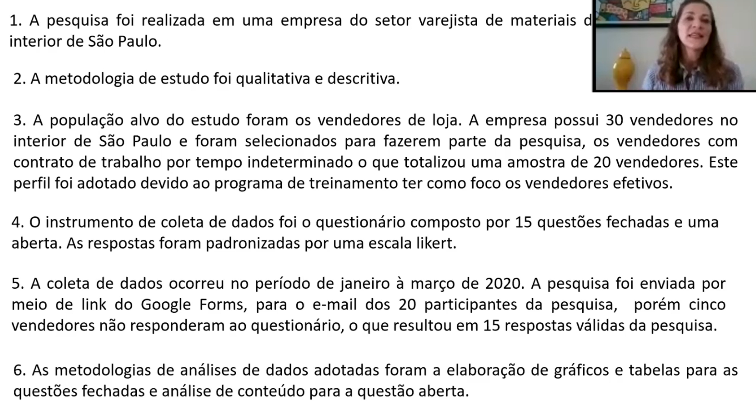

Os TCCs dos cursos de especialização USP/Esalq devem apresentar um caráter aplicado. Pesquisas bibliográficas ou documentais, ou seja, ‘formas’ de pesquisa baseadas exclusivamente em dados não experimentais, somente serão aceitas se elaboradas juntas (ou em conjunto) utilizando métodos de análise de metadados ou grupos de dados. Todos os trabalhos deverão ser executados de forma que os alunos utilizem as ferramentas e os conhecimentos adquiridos ao longo do curso. As situações excepcionais, quando houver, serão avaliadas pela coordenação do programa. Recomenda-se que a escolha do tema seja realizada em função da identificação com a área de conhecimento e/ou demanda profissional do aluno. Além disso, é fundamental que antes de iniciar a redação do TCC, o aluno considere se terá acesso irrestrito aos dados necessários, fontes de consulta e, principalmente, se a metodologia da pesquisa está ao alcance do conhecimento e domínio do assunto, tanto do aluno quanto do orientador.

As pesquisas envolvendo a participação, direta ou indireta, de seres humanos, a experimentação com animais e aquelas pesquisas que representem risco potencial ao meio ambiente devem obedecer a um conjunto de diretrizes específicas. Nesse sentido, é responsabilidade do aluno e orientador conhecerem as regras pertinentes à sua área de pesquisa e submeterem ou não o projeto ao Comitê de Ética. Para mais informações, consulte o manual de “Normas para Elaboração do Trabalho de Conclusão de Curso”.

O título da seção Material e Métodos deve ser grafado em negrito, alinhado à esquerda e com as primeiras letras das palavras em letra maiúscula. O texto da seção deve ser redigido no pretérito perfeito do indicativo (passado) na forma impessoal e pode ser dividido em subtópicos, conforme formatação descrita na descrição no item 1.1 Formato e margens.

Neste tópico deve ser apresentada a descrição detalhada de todo o material utilizado para o desenvolvimento da pesquisa e os métodos utilizados na obtenção de dados e análise dos resultados da pesquisa. Essa descrição deve ser feita de forma que permita a compreensão e interpretação dos resultados, bem como a reprodução do estudo ou a utilização do método por outros pesquisadores. No entanto, apenas novos métodos devem ser descritos detalhadamente. Os métodos previamente publicados (descritos na literatura) devem ser citados e referenciados, mencionando de modo breve quaisquer modificações significativas que tenham sido efetuadas.

Na descrição do local da pesquisa não deve ser mencionado o nome da propriedade ou instituição ou empresa onde foi realizado o estudo, ou onde foram coletados os dados, bem como nome do(s) proprietário(s). O local deve ser identificado apenas pela localização geográfica (coordenadas) ou pelo nome da cidade e estado. A população estudada, técnicas e métodos de amostragem, a espécie animal ou vegetal utilizada, com a devida classificação zoológica ou botânica, técnicas agronômicas ou zootécnicas entre outras, além da descrição dos procedimentos analíticos, devem ser detalhados na sequência lógica em que o trabalho foi conduzido. A opção pela discriminação ou identificação da propriedade, instituição ou empresa, bem como do nome do eventual proprietário, imputa aos autores a inteira responsabilidade pela obtenção da autorização, junto às partes envolvidas, para a citação no texto. Destaca-se a isenção total do MBA USP/ESALQ diante das implicações oriundas dessa opção feita pelos autores.

**Atenção:** antes de enviar o arquivo para o Sistema de TCCs, remova todas as instruções originais que estão abaixo do conteúdo dos tópicos.

**Resultados e Discussão**

O título da seção Resultados e Discussão deve ser alinhado à esquerda, grafado em negrito com as primeiras letras das palavras em letras maiúsculas. É permitido que a seção seja dividida em subtópicos, seguindo a formatação de acordo com a descrição feita no item 1.1 Formato e margens e apresentados na mesma ordem da seção Material e Métodos. Nesta seção devem ser apresentados, discutidos e interpretados os resultados obtidos, ou seja, os autores devem fazer uma discussão comparativa dos resultados do seu trabalho com aqueles existentes na literatura científica. É necessário elaborar uma análise crítica dos dados, destacando as limitações e pontos positivos dos resultados apresentados e da metodologia utilizada.

**Atenção:** antes de enviar o arquivo para o Sistema de TCCs, remova todas as instruções originais que estão abaixo do conteúdo dos tópicos.

**Conclusão(ões) ou Considerações Finais**

O título da seção Conclusão(ões) ou Considerações Finais deve ser alinhado à esquerda e grafado em negrito. Fica a critério do aluno e do orientador a escolha de qual termo melhor se adequa ao trabalho. Esta seção deve conter frases curtas, apresentando as conclusões e inferências elaboradas a partir da discussão dos resultados. É importante que estas frases não sejam construídas como meras reproduções dos resultados, respondendo aos objetivos propostos no trabalho. Os autores não devem, em hipótese alguma, mencionar, citar ou reproduzir resultados de outros estudos na(s) Conclusão(ões) ou Considerações Finais do TCC. Por fim, salienta-se que essa seção não deve conter tabelas ou figuras, sendo redigida de forma sucinta.

**Atenção:** antes de enviar o arquivo para o Sistema de TCCs, remova todas as instruções originais que estão abaixo do conteúdo dos tópicos.

**Agradecimento** (opcional, 1 parágrafo, bem sucinto)

O título da seção Agradecimentos deve ser alinhado à esquerda e grafado em negrito, com a primeira letra da palavra grafada em letra maiúscula. Trata-se de uma seção opcional, de no máximo três linhas, na qual o autor agradece àqueles que contribuíram de maneira relevante para o desenvolvimento do trabalho e elaboração do TCC, mas que não tiveram o envolvimento intelectual necessário à atribuição de coautoria. O autor deve se abster da menção ou citação dos nomes das empresas, instituições ou pessoas que permitiram ou contribuíram com o desenvolvimento do trabalho, a menos que esteja documentalmente autorizado a fazê-lo.

**Atenção:** antes de enviar o arquivo para o Sistema de TCCs, remova todas as instruções originais que estão abaixo do conteúdo dos tópicos.

**Referências**

Neste tópico deverão ser litadas todas as referências dos trabalhos citados no texto, formatadas seguindo rigorosamente as normas do MBA USP/Esalq. Para mais informações, consulte o manual de “Normas para Elaboração do Trabalho de Conclusão de Curso” disponível no sistema TCC.

**Atenção:** antes de enviar o arquivo para o Sistema de TCCs, remova todas as instruções originais que estão abaixo do conteúdo dos tópicos.

**Apêndice ou Anexo** (opcional)

Os apêndices são textos e/ou documentos que foram elaborados pelos autores e que são importantes para complementar a argumentação do trabalho. Anexos são textos ou documentos que ilustram o trabalho, mas que não foram elaborados pelos autores. Apêndices deverão seguir as mesmas normas de formatação do restante do texto, inclusive para as figuras e tabelas.

O TCC deverá conter no máximo 30 páginas, incluindo o(s) Apêndice(s) e/ou Anexo(s).

**Atenção:** antes de enviar o arquivo para o Sistema de TCCs, remova todas as instruções originais que estão abaixo do conteúdo dos tópicos.